Bedienungsanleitung
Dichtheitsprüfgerät, Typ LTD-S

2
9
8
7
6
5
1
4
3
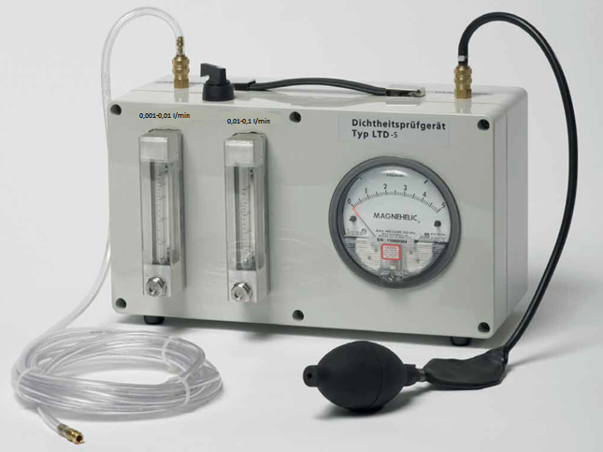

Legende:
1 Dichtheitsprüfgerät 6 Handgriff

2 Durchflussmessgerät 7 Manometer
Messbereich 0,001 - 0,01 l/min
8 Schnellverschlusskupplung
3 Schnellverschlusskupplung zum Anschluss der Handpumpe
zum Anschluss des Messschlauches
9 Handpumpe
4 Schalter zum Wechseln der Messbereiche
5 Durchflussmessgerät
Messbereich 0,01 - 0,1 l/min
Dichtheitsprüfung mittels Nachspeisemethode
Krantz hat das tragbare Dichtheitsprüfgerät LTD-S zur wiederkehrenden Prüfung von Komponenten und Systemen in kerntechnischen Anlagen mit hohen Anforderungen an die Dichtheit entwickelt.
Das Dichtheitsprüfgerät LTD-S dient der Prüfung des zulässigen Leckvolumenstromes z.B. nach
DIN 25496 oder KTA 3601 für:
- den Dichtsitz von Filterelementen
- den Dichtsitz von Klappenblättern
sofern sie mit einer Prüfrille ausgestattet sind

In einem Messbereich von 0,001 bis 0,1 l/min bis zu einem max. Prüfüberdruck von 3.500 Pa.

Die im Gehäuse integrierten Messgeräte wurden vor dem Einbau kalibriert.

Messverfahren
Die Ermittlung des Leckvolumenstromes erfolgt nach dem
Prinzip der Nachspeisemethode, d.h.
die Prüfrille wird mit Luft gefüllt, bis ein vorgegebener
Prüfüberdruck erreicht ist. Der zur Aufrechterhaltung des
Prüfüberdruckes notwendige Nachspeise- Volumenstrom
entspricht dem tatsächlichen Leckvolumenstrom.
Es stehen zwei Messbereiche zur Verfügung:
- für kleine
Leckvolumenströme: 0,001 - 0,01 l/min
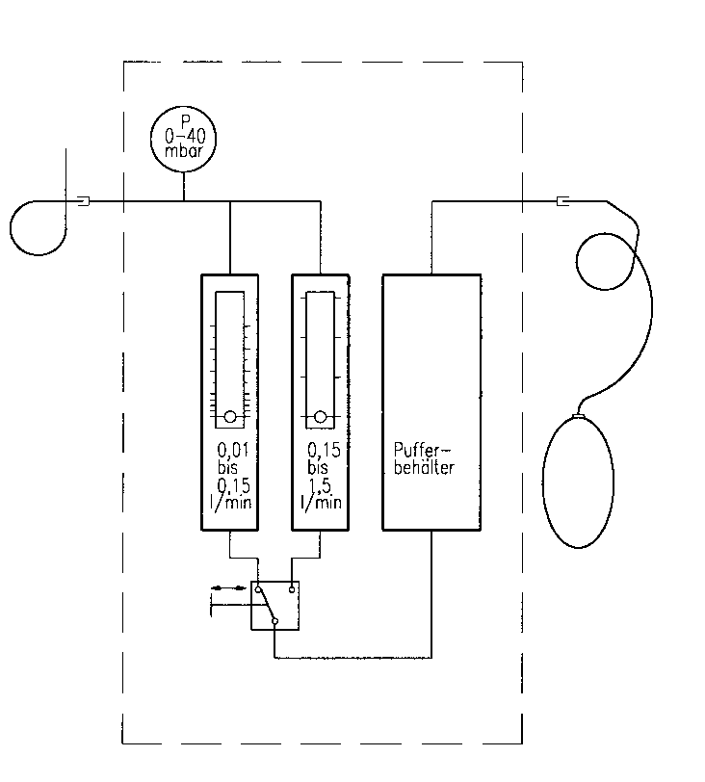
- für größere
Leckvolumenströme: 0,01 - 0,1 l/min

Die Einspeisung bis zum Erreichen des vorgegebenen Prüfüberdruckes erfolgt über eine Handpumpe, ebenso das Aufrechterhalten des Prüfüberdruckes.
8
7
3

Zubehör
Jedem Dichtheitsprüfgerät sind beigefügt:
- Bedienungsanleitung
- Kalibrierzertifikate der Messgeräte
0,01 bis
0,1
l/min
0,001 bis
0,01
l/min
9
- Handpumpe
2
5
- Verbindungsschlauch mit Innendurchmesser 4 mm
und beidseitigen Kupplungsnippeln.
- Schlauchkupplung
4
1
1
4

Bild 1: Dichtheitsprüfgerät LTD, Prinzipskizze
Title: Abbildung mit Stellung des Schalters 4.
für Prüfbereich 0,001 bis 0,01 l/min
Dichtheitsprüfung

Zur Ermittlung des Leckvolumenstromes erfolgt  die Einspeisung mit der Handpumpe. Zum Ablauf  der Dichtheitsprüfung siehe Bild 1 und 2  - Vorbereitung zur Dichtheitsprüfung 3. Durchführung der Prüfung  an Prüfrillen (Bild 2)  1.1 Rahmen des Filterelementes anpressen bzw. Klappe schließen.  1.2 Handpumpe 9 an Schlauchkupplung 8 anschließen.  1.3 Schlauchkupplungen 3 und 10 (Dichtsitzprüfrille) mit Messschlauch verbinden.  1.4 Schalter 4 auf den Messbereich des zu erwartenden Leckvolumenstromes stellen. | 2. Durchführung der Prüfung  2.1 Mit Handpumpe 9 solange pumpen, bis der vorgegebene Prüfdruck (in der Regel 20mbar) am Manometer 7 angezeigt wird.  2.2 Den Prüfdruck, falls erforderlich, durch leichtes Nachpumpen mit der Handpumpe 9 konstant halten.  2.3 Leckvolumenstrom an dem mit Schalter 4 Durchflussmesser ablesen.  3. Abschluss der Prüfung  3.1 Messschlauch an der Prüfrille lösen.  3.2 Prüfprotokoll erstellen.
Bild 2: Dichtheitsprüfung an einem Filtersitz mit Prüfrille

Mit dem Dichtheitsprüfgerät LTD-S, Fabr. Krantz steht Ihnen eine hochwertige Prüfeinrichtung zur
Überwachung von lufttechnischen Einrichtungen mit höchsten Dichtheitsanforderungen zur Verfügung.

Wir informieren Sie weiter

Krantz GmbH
Filter- und Absperrsysteme
Uersfeld 24 | D-52072 Aachen | Germany
Phone: +49 (0)241. 441 - 1
Fax: +49 (0)241. 441 - 500
www.Krantz.de

- Technische Änderungen vorbehalten -

